 

**业绩成果复印件**

申 报 人：

申报学科：

拟晋职称：

晋升方式：

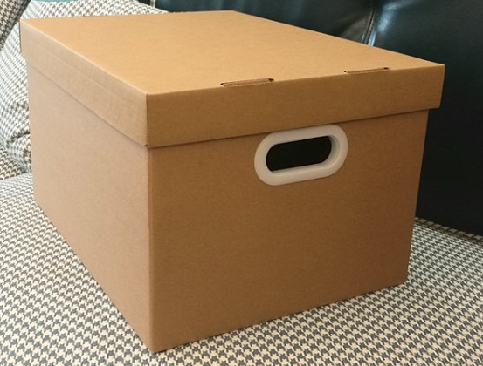

|  |  |  |  |  |  |
| --- | --- | --- | --- | --- | --- |
| **学 校** | **黑龙江财经学院** | | **申报学科** | |  |
| **姓名** |  | **拟晋职称** | | **教授（正常晋升）** | |